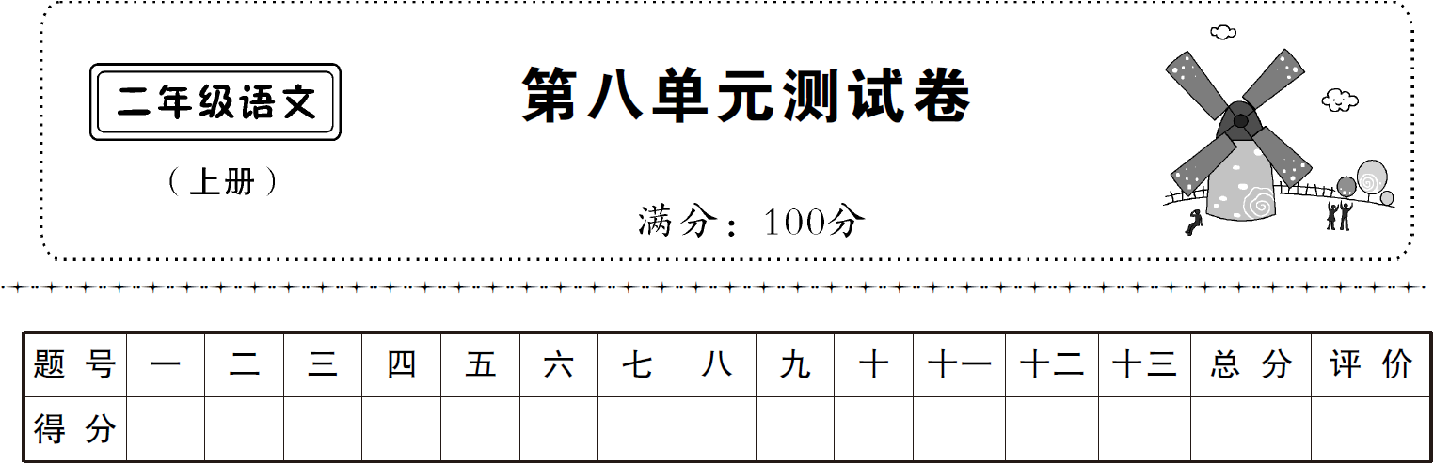
基础积累(69分)
一、选一选，在正确的读音后打“√”(6分)
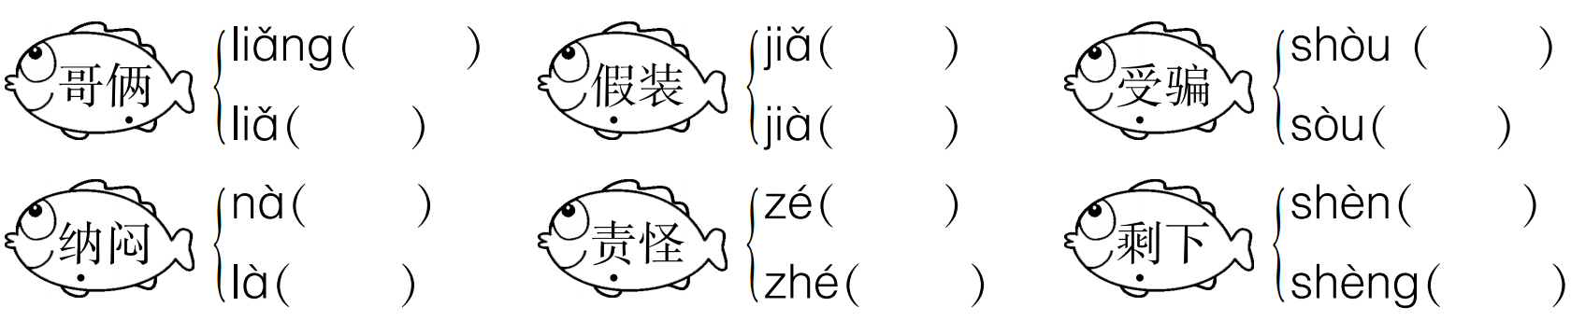
二、拼一拼，写一写。(8分)
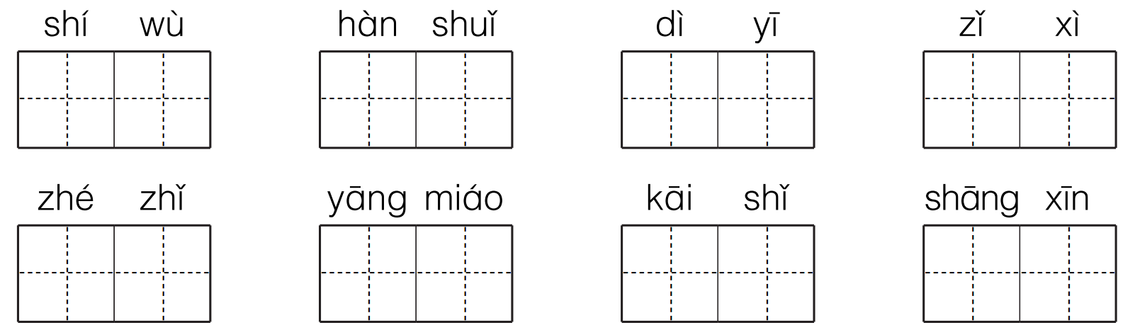
三、写出带下面部首的字。(6分)
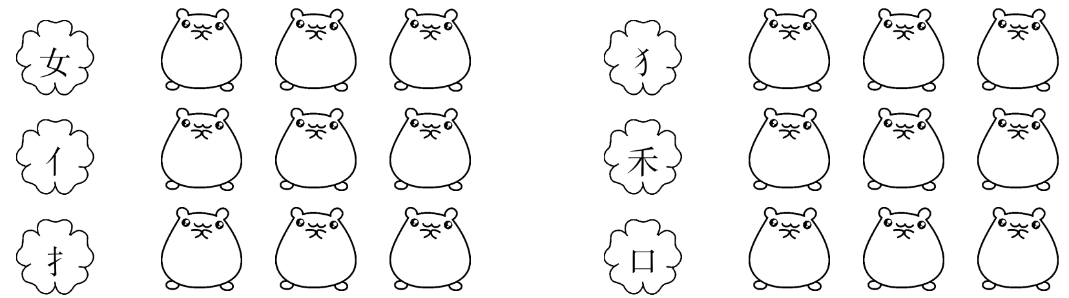
四、选字组词。(6分)
( )个 他( ) 兄( ) ( )一 儿( ) ( )细
笑( ) ( )起 ( )头 开( ) ( )写 ( )闹
五、生字开花，一字组多词。(6分)
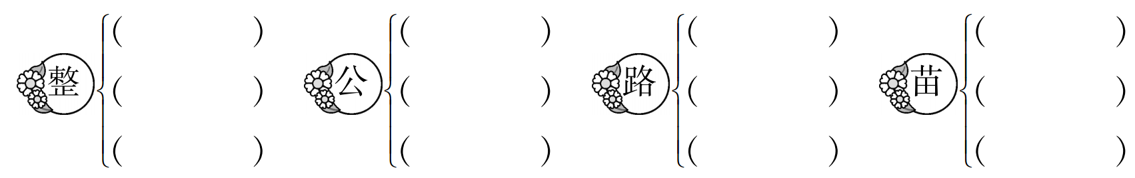
六、照样子，写词语。(6分)
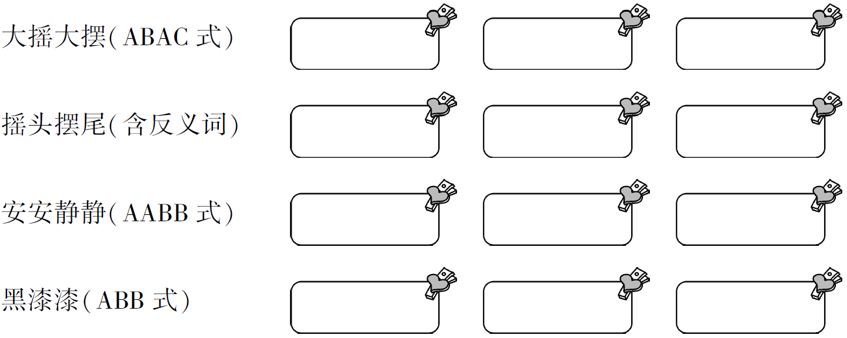
七、选词填空。(8分)
叽叽喳喳 咚咚咚 嘻嘻哈哈 哗啦哗啦
1.星期天，我一个人在家写作业，忽然听到（ ）的敲门声。
2.下课了，校园里到处是同学们（ ）的欢笑声。
3.大雨（ ）地下个不停。
4.小鸟在树上（ ）地叫着。
八、动物成语知多少，填一填。(11分)
( )鸣( )吠 ( )吞( )咽 惊弓( )( )
如( )得( ) 漏( )之( ) 胆小( )( )
( )( )添翼 ( )飞( )舞 害群( )( )
我还能写这样的成语：_____________ _____________
九、根据要求写句子。(8分)
1.在茂密的森林里，有一只老虎正在寻找食物。(缩句)
___________________________________________________________
2.如果你愿意和好，就放一只风筝吧! (用加点的关联词造句)
___________________________________________________________
3.狐狸借着老虎的威风把百兽吓跑了。(改为“被”字句)
___________________________________________________________
4.奶酪全被它吃光了。(改为“把”字句)
___________________________________________________________
十、根据课文内容选出正确答案。(填序号)(4分)
1.野兽们被吓得撒腿就跑的原因是( )
①它们真的怕狐狸。
②它们其实怕的是狐狸身后的老虎。
2.从狐狸帮小熊分奶酪的事可以看出( )
①狐狸很热心。 ②狐狸很公平。 ③狐狸很狡猾。
读写天地(31分)
十一、阅读乐园。(16分)
狐狸和猴子
河中央有一个土墩，墩上长着一株桃树，树上结满了大桃子。
狐狸想吃桃子，可是过不了河。
猴子想吃桃子，可是也过不了河。
狐狸便和猴子商量，一同想办法架桥过去，摘下桃子各分一半。
狐狸和猴子一同花了很大力气，扛来一根木头，从这边架到河中央的土墩上，成了一座独木桥。 这座桥太窄了，它们不能同时过去。
“让我走过去，你再过去吧!”狐狸对猴子说。
狐狸走过去了。狐狸想独自吃桃子，便故意把木头推到河里去。
“猴子，请你回去吧!”狐狸哈哈地笑了起来，说:“你没有口福吃桃子。”
猴子非常生气，可是它马上也笑了起来说:“ 哈哈! 你能够吃到桃子，但是你永远回不来啦!”
狐狸听了非常着急，没有办法，只好苦苦哀求猴子说:“猴子大哥，我们是好朋友，请你替我想个办法让我回去吧!”猴子一句话也不说，独自走了。
1.“猴子一句话也不说，独自走了。”是因为( )(4分)
Ａ.猴子没有吃到桃子，很生气。
Ｂ.看着狐狸吃桃子，只得无可奈何地走了。
Ｃ.它知道不能和狐狸这样的坏人交朋友。
2.这个故事告诉我们一个什么道理? (6分)
___________________________________________________________
3.你喜欢短文中的狐狸吗? 为什么? (6分)
___________________________________________________________
十二、快乐写作。(15分)
图中的小鸭子遇到了什么困难？小猴、老山羊、大象分别是怎样帮助小鸭子的？写一段通顺的话。

第八单元测试卷
三、奶 妈 好 狐 狸 狗 何 住 仔
秧 和 秋 拥 挤 打 咬 吵 叫
四、两 俩 弟 第 子 仔 脸 捡 抬 始 抄 吵
五、整理 整齐 整数 公开 公平 公正
马路 公路 路口 禾苗 秧苗 麦苗
六、不言不语 自言自语 十全十美 惊天动地 东张西望
半信半疑 开开心心 认认真真 来来往往 喜洋洋
金灿灿 胖乎乎
七、1.咚咚咚 2.嘻嘻哈哈 3.哗啦哗啦 4.叽叽喳喳
八、鸡 狗 狼 虎 之鸟 鱼 水 网 鱼 如鼠 如虎 龙 凤
之马 九牛一毛 鸡犬不宁
九、1.老虎寻找食物。
2.如果天气晴朗，我们就去郊游。
3.百兽被狐狸借着老虎的威风吓跑了。
4.它把奶酪全吃光了。
十、1.② 2.③
十一、1.C
2.朋友之间要讲信用，互相帮助，不能背信弃义，自私自利。
3.不喜欢，因为狐狸不讲信用。

